

GUI seperti diatas. Besar form total di set 800x600 px. Bisa di restore maximum jika memungkinkan.

Points disebar di canvas yang sudah didefinisikan. Points bisa di load dari file csv dengan format (x.xx,y.yy) satu entry/line atau di klik langsung di canvas (lebih bagus kalau yang ini).

Setiap point HARUS punya nama yang unique. Bisa A,B,C,D,.... atau P1,P2,P3,.....

jumlah point unlimited

Algorithm Level:

1 P< -- list of points

2 num <-- number_of_points(P)

3 for i=1 to num

4 for j=i+1 to num

5 create bisector(P[i],P[j])

6 L <-- sort_ascending(P[1],level) //sort ascending from P[1] to P[level-1] nearest neighbour

// example, if level=3, find 2 nearest point from P[1]

7 R <-- find_region(P[1]) //find region where P[1] is

8 R.label <-- L //give the current region a label

9 for each edges on region(P)

10 if bisector_origin on edges --> next label is swapped

11 else next label is the same

Penjelasan:

Algoritma ini membuat semua kemungkinan bisector line dari seluruh points yang ada.

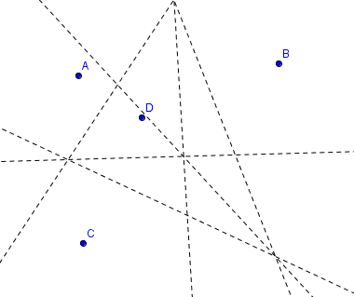

Selanjutnya, memberi label sesuai level. Misalnya Level=2, maka dicari tetangga terdekat pertama dari titik A --> didapat D

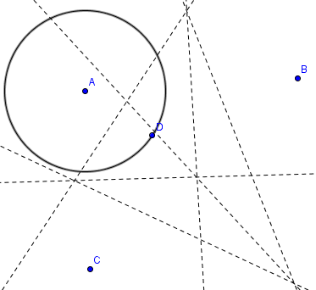

Selanjutnya memberi label ke region dimana A berada. Label menunjukkan urutan titik terdekat di region A.

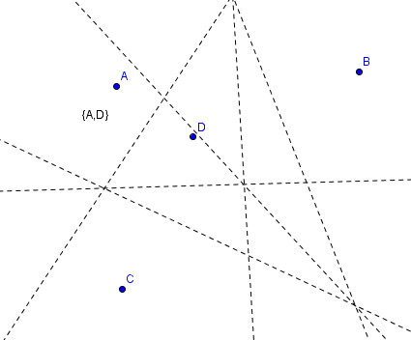

Selanjutnya, bikin label ke semua region yang belum ada labelnya. Caranya, cukup lihat bisector disetiap sisi region yang sudah ada labelnya

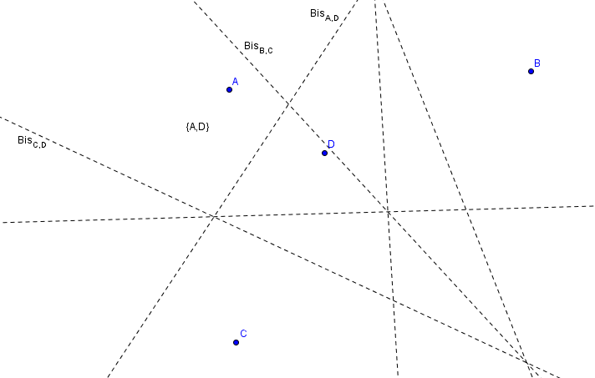

Jika bisectornya memuat kedua point dalam label --> tukar urutan

Jika bisectornya hanya punya satu point dalam label --> ganti point

Jika tidak ada point dalam label --> biarkan apa adanya

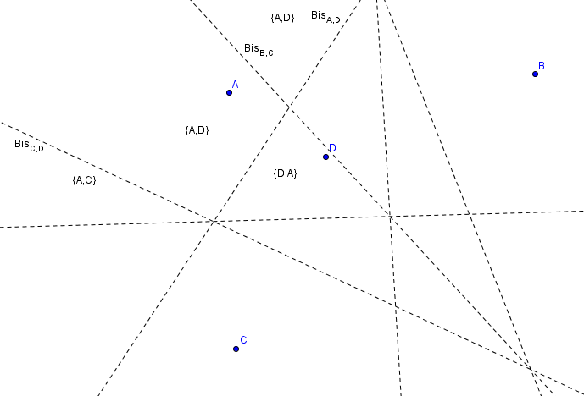

Ulangi langkah ini sampai semua region ada labelnya.

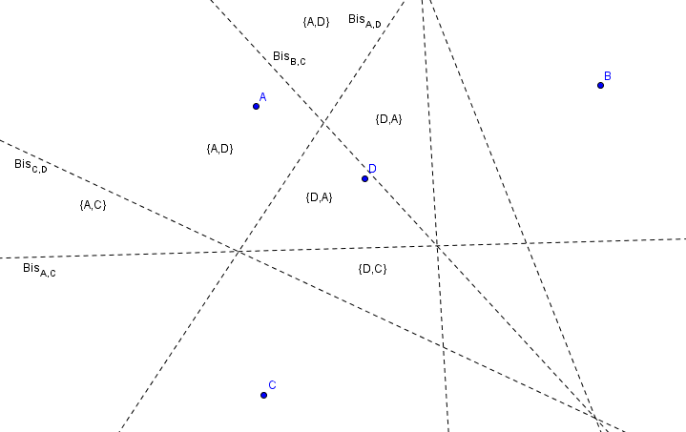

Dari manapun dimulainya, hasil akhir akan SELALU sama. Kamu boleh mulai dari point terakhir atau pertama atau tengah2. Mirip seperti main sudoku.

**OUTPUT** :

**visualisasi points dan semua kemungkinan garis bisector**. Jika menampilkan label pada setiap region tidak memungkinkan karena tempatnya sangat kecil, apakah mungkin jika informasi label ditampilkan seperti "tips" jika cursor sedang berada pada daerah tertentu?

------------------------------------------------------------------------------------------------------------------------------------------

Algorithm RkNN

Input : point_name, k

1 Union all region where point_name in 1st until k order

Misal, point_name=A, k=2, maka gabungkan semua region yang memiliki label:

{A,?}

{?,A}

?=don't care

contoh 2: point_name=D, k=4

{D,?,?,?}

{?,D,?,?}

{?,?,D,?}

{?,?,?,D}

Output Sample Level=2, Point=A, k=2.   
Informasi label boleh tidak ditampilkan, selama visualisasinya benar.

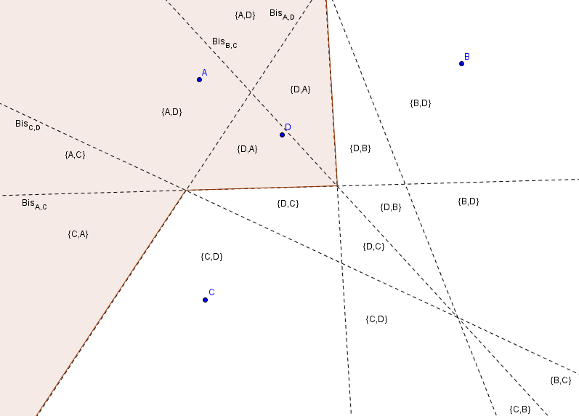

**------------------------------------------------------------------------------------------------------------------------------------------**

Algorithm Rkth-NN

Input : point_name, k

1 Union all region where point_name in k order

Misal, point_name=A, k=2, maka gabungkan semua region yang memiliki label:

{?,A}

?=don't care

contoh 2: point_name=D, k=4

{?,?,?,D}

Output Sample Level=2, Point=A, k=2.   
Informasi label boleh tidak ditampilkan, selama visualisasinya benar.

